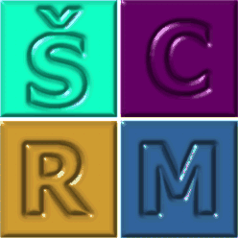

Šolski center Rudolfa Maistra

Ekonomska Šola

***DOWN–OV SINDROM***

***ali***

***MONGOLOIDNOST***

*KAZALO:*

KAZALO: 2

SIMPTOMI: 4

POJAVNOST MONGOLOIDNOSTI 5

POMEN GENETIKE 5

Trisomija 21 5

Mozaicizem 5

KAJ SPLOH SO KROMOSOMI? 6

Bolezni povezane s kromosomskimi nepravilnostmi 6

ODKRIVANJE MONGOLOIDNOSTI PRI NOSEČNICAH 7

Napoved tveganja za kromosomsko nepravilnost: 7

VIRI 8

***UVOD***

**Downov sindrom** ali **Trisomija 21** je kromosomska motnja, ki jo povzroči dodaten 21. kromosom. Upočasnjeni razvoj je posledica [kromosomske](http://sl.wikipedia.org/wiki/Kromosom) nepravilnosti. 21. kromosomu je namreč dodan še eden (gre za trisomijo 21. kromosoma). V 95% primerov je vzrok trisomije 21 nepravilen potek [mejoze](http://sl.wikipedia.org/wiki/Mejoza). 95% primerov Downovega sindroma je posledica Trisomije 21, 5% pa posledica Robertsonove translokacije. Bolezen je poimenovana po britanskem zdravniku z imenom [John Langdon Down](http://sl.wikipedia.org/w/index.php?title=John_Langdon_Down&action=edit&redlink=1), ki je leta 1866 ta [sindrom](http://sl.wikipedia.org/wiki/Sindrom) prvi opisal. Trisomijo 21 so ugotovili leta 1959. Z Downovim sindromom in drugimi motnjami v duševnem razvoju se ukvarjajo specialni in rehabilitacijski pedagogi (po starem defektologi).

Ljudje z Downovim sindromom imajo običajno motnje v duševnem razvoju, ni pa nujno. Lahko so normalno inteligentni. Imajo značilne obrazne poteze, občutljivo kožo, hipotonično muskulaturo, hiperfleksibilne sklepe, občutljivo kožo, redke lase in velik jezik. Značilna je »opičja brazda«, na roki imajo namesto dveh samo eno prečno brazdo. Pri Downovem sindromu so pogosta srčna obolenja, dihalne motnje, imunske, hormonalne in encimatske motnje.

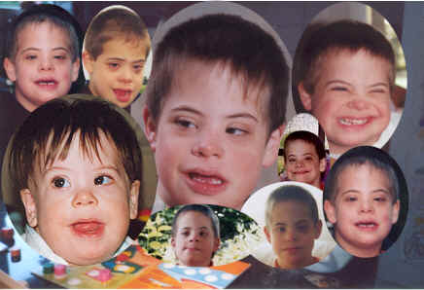

# *SIMPTOMI:*

* Sploščena lobanja
* Kratek nos in prsti
* Epikantus (navpična očesna guba) – daje značilen videz očem
* Velik presledek med palcem in ostalimi prsti
* Hipotonija – nizek mišični tonus
* Možne motnje v duševnem razvoju (ponavadi lažje (IQ 50-70) ali zmerne (IQ 35-50). Zmotno mišljenje je, da imajo vsi posamezniki z Downovim sindromom motnje v duševnem razvoju

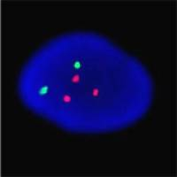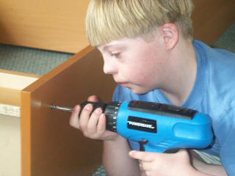

# *POJAVNOST MONGOLOIDNOSTI*

[Pojavnost](http://sl.wikipedia.org/w/index.php?title=Pojavnost&action=edit&redlink=1) bolezni je med 1/800 in 1/1000 porodov. Pojavlja se pri vseh [rasah](http://sl.wikipedia.org/wiki/Rasa). Verjetnost, da bo otrok imel Downov sindrom, znatno narašča s starostjo nosečnice. Pri nosečnicah, starih 20-24 let, je verjetnost okoli 1/1490, medtem ko je pri 40 letih že 1/60 in pri 49 letih 1/11. Za pogostejše ne razpolavljanje 21. kromosoma v orogenezi starejših žensk je možnih več vzrokov: staranje primarnih oocit ali postopno zmanjševanje izločanja spolnih hormonov, ki regulirajo orogenezo.

# *POMEN GENETIKE*

Downov sindrom je genetska motnja, ki nastane zaradi dodatne kopije genetskega materiala na 21. kromosomu, lahko v celoti (trisomija 21) ali delno (translokacija).

## *Trisomija 21*

Nastane z ne razdvajanjem v mejozi. Tako ima gameta zaradi ne razdvajanja dodatno kopijo 21. kromosoma; gameta ima torej 24 kromosomov, namesto 23. Ko se združi z normalno gameto drugega starša, nastane embrio s 47 kromosomi namesto 46, ima tri kopije 21. kromosoma.

### *Mozaicizem*

Trisomija 21 ponavadi nastane z ne razdvajanjem v gametah pred koncepcijo. Vse celice v telesu so prizadete. Če pa so nekatere celice v telesu normalne, druge pa imajo trisomijo 21, govorimo o mozaičnem Downovem sindromu. Mozaicizem je redek (1-2%).

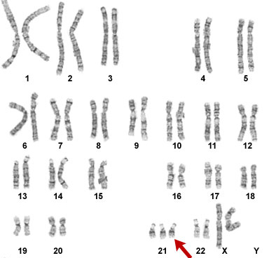

## KAJ SPLOH SO KROMOSOMI?

Dedna snov vseh živih organizmov je zapisana v genih, geni pa so nanizani na posebnih nitkah, ki jim pravimo kromosomi. Kromosomi so shranjeni v vsaki celici, v njenem jedru. Leta 1956 so znanstveniki ugotovili, da vsaka človeška celica vsebuje 46 kromosomov (23 parov). Prvih 22 parov imenujemo avtosomni kromosomi in jih označujemo s številkami od 1 do 22 (po velikosti od največjega do najmanjšega), zadnji par pa imenujemo spolna kromosoma in označujemo s črko X ali Y. Ženske imajo dva kromosoma X, moški pa en X in en Y. Spolne celice (jajčeca in semenčice) so edine celice, ki vsebujejo polovično število (23) kromosomov. Ob združitvi jajčeca in semenčice nastane zarodek, ki dobi 23 kromosomov od matere in 23 od očeta.

### *Bolezni povezane s kromosomskimi nepravilnostmi*

Najpogostejša ob rojstvu prepoznana kromosomska nepravilnost je TRISOMIJA 21, ki jo imenujemo tudi DOWNOV SINDROM (star izraz, ki se ga ne uporablja več, je bil mongoloidnost). Osebe imajo tri (namesto dveh) kromosome številka 21.

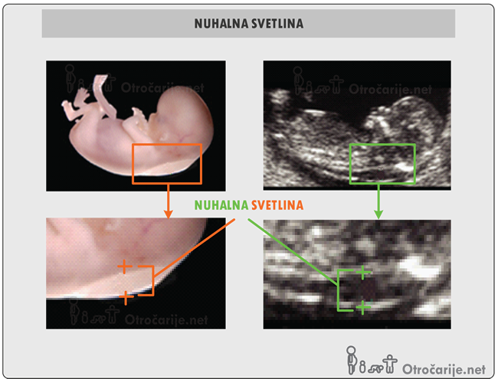

# *ODKRIVANJE MONGOLOIDNOSTI PRI NOSEČNICAH*

Ultrazvočna preiskava v 11.-14. tednu nosečnosti predstavlja temeljni presejalni test za odkrivanje Downovega sindroma in drugih prirojenih nepravilnosti pri plodu.

### *Napoved tveganja za kromosomsko nepravilnost:*

Ob upoštevanju starosti nosečnice, meritvi nuhalne svetline in prisotnosti nosne kosti odkrijemo do 85% plodov s kromosomsko nepravilnostjo.

Meja za visoko tveganje znaša 1: 300.

Visoko tveganje ovrednotimo z invazivnima preiskavama v 12. ali 16. tednu nosečnosti - biopsijo horionskih resic ali amniocentezo. Izvid je diagnostičen - popolnoma zanesljiv. Tveganje za splav zaradi invazivne preiskave znaša 1%. Le 2,5% nosečnic, ki jim napovemo visoko tveganje, resnično nosi plod s kromosomsko nepravilnostjo.

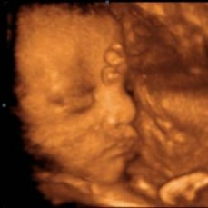

# *VIRI*

<http://www.ringaraja.net/area/seznamClankov.asp?tag=7612> (22.2.2010)

<http://www.nosecnica.si/vodnik_po_nosecnosti/odkrivanje_kromosomskih_nepravilnosti_pri_plodu.html> (23.2.2010)

<http://sl.wikipedia.org/wiki/Downov_sindrom> (22.2.2020)